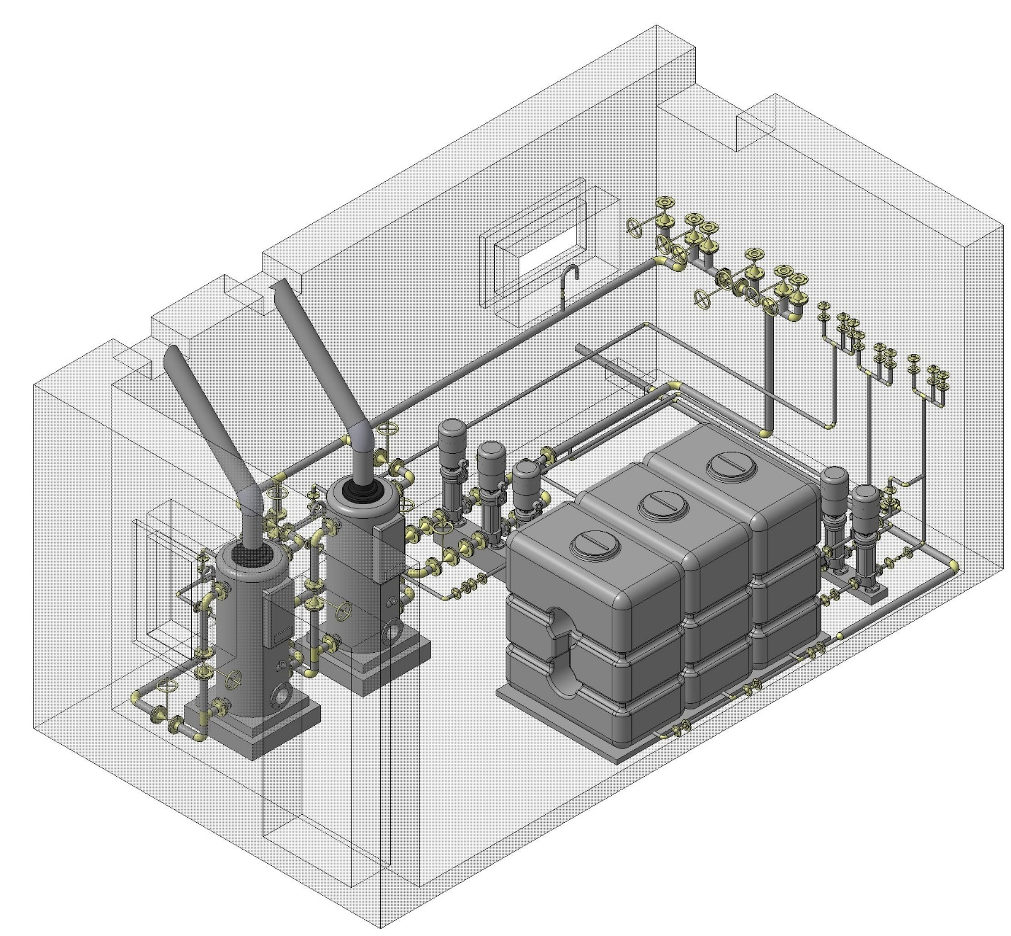

Примерный референс

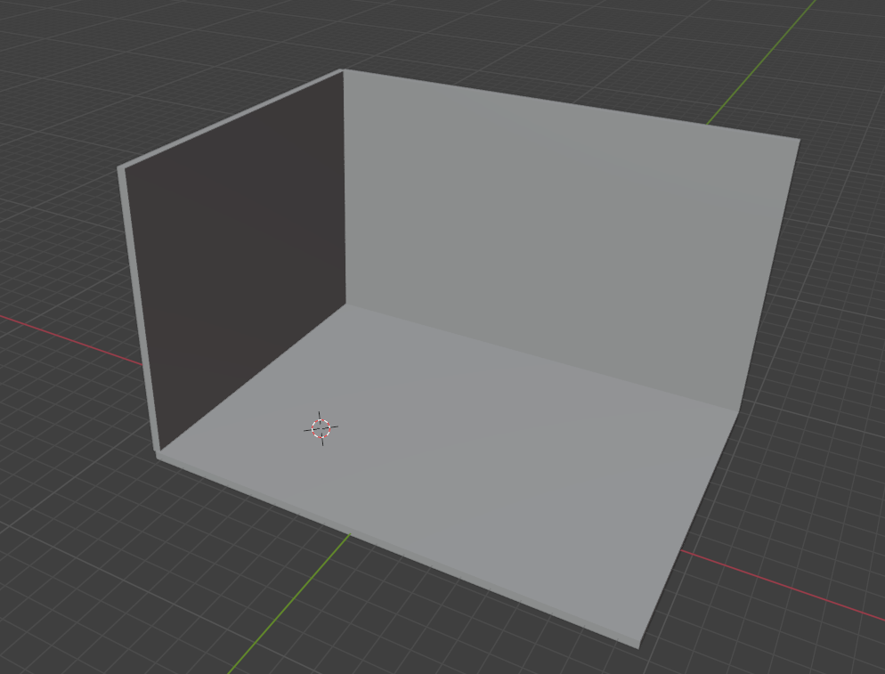Создание комнаты для котельной

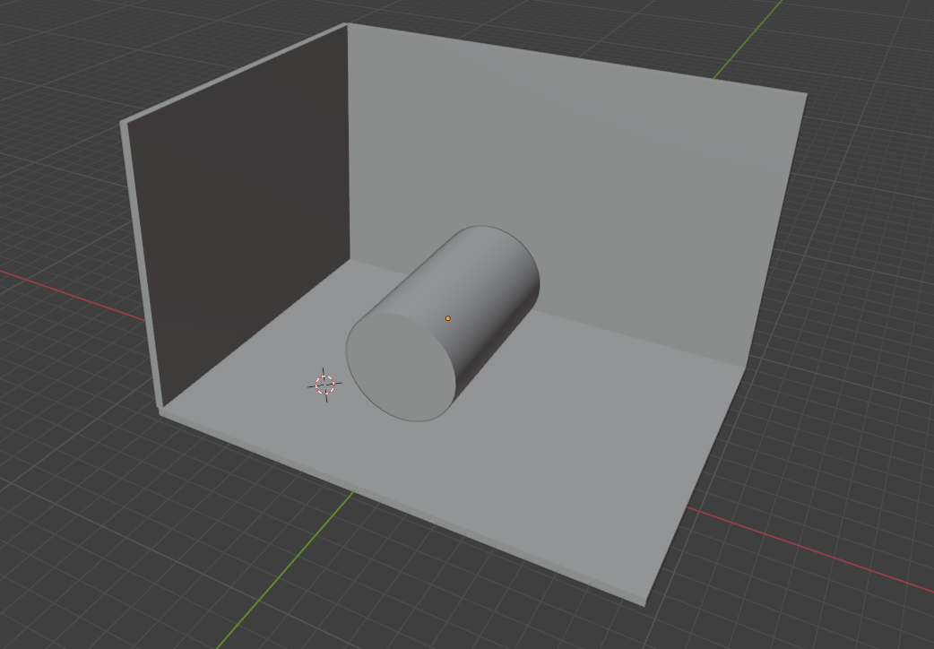

Бойлер с помощью цилиндра

Изображение выглядит как снимок экрана, 3D-моделирование, Графическое программное обеспечение, Мультимедийное программное обеспечение

Содержимое, созданное искусственным интеллектом, может быть неверным.

Основа подставки под бойлер(ножки)

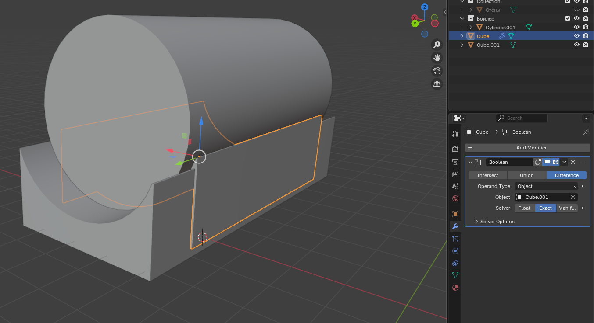

Вторая часть подставки

Изображение выглядит как снимок экрана, Графическое программное обеспечение, 3D-моделирование, Мультимедийное программное обеспечение

Содержимое, созданное искусственным интеллектом, может быть неверным.

Заготовка под Boolean для подставки

Изображение выглядит как снимок экрана

Содержимое, созданное искусственным интеллектом, может быть неверным.

Вырезали ножки с помощью Boolean и цилиндр(бойлер) поправили с помощью bevel

Изображение выглядит как снимок экрана, текст, Мультимедийное программное обеспечение, Графическое программное обеспечение

Содержимое, созданное искусственным интеллектом, может быть неверным.

Добавил трубу и площадку с лестницей

Изображение выглядит как снимок экрана, 3D-моделирование, Графическое программное обеспечение

Содержимое, созданное искусственным интеллектом, может быть неверным.

Используем array чтобы дублировать бойлеры с лестницами

Изображение выглядит как снимок экрана, Графическое программное обеспечение, 3D-моделирование, Мультимедийное программное обеспечение

Содержимое, созданное искусственным интеллектом, может быть неверным.

Добавил заднюю трубу и деформировал ее с помощью Curve, также продублировал с помощью Array

Изображение выглядит как снимок экрана, Графическое программное обеспечение, Мультимедийное программное обеспечение, 3D-моделирование

Содержимое, созданное искусственным интеллектом, может быть неверным.

Добавил провод и дублировал

Изображение выглядит как снимок экрана, Графическое программное обеспечение, 3D-моделирование, Мультимедийное программное обеспечение

Содержимое, созданное искусственным интеллектом, может быть неверным.

Cable managment

Изображение выглядит как снимок экрана, Графическое программное обеспечение, Мультимедийное программное обеспечение, 3D-моделирование

Содержимое, созданное искусственным интеллектом, может быть неверным.

Люки

Изображение выглядит как снимок экрана, Графическое программное обеспечение, Мультимедийное программное обеспечение, 3D-моделирование

Содержимое, созданное искусственным интеллектом, может быть неверным.

Трубы

Изображение выглядит как снимок экрана, Мультимедийное программное обеспечение, Графическое программное обеспечение, 3D-моделирование

Содержимое, созданное искусственным интеллектом, может быть неверным.

Немного вентилей

Изображение выглядит как снимок экрана, Мультимедийное программное обеспечение, Графическое программное обеспечение, текст

Содержимое, созданное искусственным интеллектом, может быть неверным.

Вытежка

Изображение выглядит как снимок экрана, текст, Графическое программное обеспечение, Мультимедийное программное обеспечение

Содержимое, созданное искусственным интеллектом, может быть неверным.

Лопасть вентилятора

Вентилятор вытяжкиИзображение выглядит как снимок экрана, текст, Мультимедийное программное обеспечение, Графическое программное обеспечение

Содержимое, созданное искусственным интеллектом, может быть неверным.